*Üniversite Senatosunun 24.06.2025 tarih ve 16 nolu toplantı tutanağının 9. Maddesinin ekidir.*

**GAZİANTEP ÜNİVERSİTESİ ELEKTRONİK BELGE YÖNETİM SİSTEMİ (EBYS) YAZIŞMA KURALLARI VE İMZA YETKİLERİ YÖNERGESİ**

**BİRİNCİ BÖLÜM**

**Genel Esaslar**

**Amaç**

**Madde 1 -** Bu yönergenin amacı, Gaziantep Üniversitesi yöneticilerinin yetki ve sorumluluklarını yürürlükteki mevzuat hükümlerine göre belirlemek ve bu yetkilerin belirli bir ilkeye dayanarak düzenlenmesidir. Ayrıca, toplam kalite yönetimi ilkeleri doğrultusunda hizmet ve iş akışının hızlandırılması, bürokratik işlemlerin en aza indirilmesi hedeflenmektedir. Böylece, hizmetin verimliliği ve etkinliği artırılacak, kalite odaklı bir yaklaşım benimsenmiş olacaktır.

Yönerge, alt kademelere daha fazla yetki tanıyarak sorumluluk ve özgüven duygularını güçlendirmeyi ve çalışanların işlerine daha dikkatli ve istekli olmalarını teşvik etmeyi amaçlamaktadır. Ayrıca, personel arasında aidiyet duygusunun güçlendirilmesi hedeflenmektedir.

Bu süreç, üst düzey yöneticilerin işlemlerin detaylarına takılmadan stratejik kararlar almalarını kolaylaştıracak ve temel sorunlara odaklanmaları için onlara daha fazla zaman kazandıracaktır. Böylece, paydaşlara daha hızlı ve etkili hizmet sunulacak, aynı zamanda İdarenin güvenilirliği ve saygınlığı güçlenecektir.

Amir ve memurların “Kamu Görevlileri Etik Davranış İlkeleri ile Başvuru Usul ve Esasları Hakkında Yönetmelik” te belirtilen ilkeler doğrultusunda hareket etmeleri sağlanacaktır.

**Kapsam**

**Madde 2 -** Bu yönerge, 2547 sayılı Yükseköğretim Kanunu ve ilgili mevzuat çerçevesinde, Gaziantep Üniversitesi ve bağlı birimlerinin yapacakları yazışmalar, yazışmalara ilişkin işlem süreçleri ile evrak ve belge kayıt işlemlerinde izlenmesi gereken usul, esas ve şartları belirlemektedir.

**Dayanak**

**Madde 3 -** "Bu Yönerge,

1. 2547 sayılı Yükseköğretim Kanunu,
2. 657 sayılı Devlet Memurları Kanunu,
3. 5070 sayılı Elektronik İmza Kanunu,
4. 124 sayılı Kanun Hükmünde Kararname (Yükseköğretim Üst Kuruluşları ile Yükseköğretim Kurumlarının İdari Teşkilatı Hakkında),
5. 10.06.2020 tarihli ve 31151 sayılı Resmî Gazete’de yayımlanan 'Resmî Yazışmalarda Uygulanacak Esas ve Usuller Hakkında Yönetmelik',
6. 16.07.2018 tarihli 30480 sayılı Resmî Gazete’de yayımlanan Devlet Arşivleri Başkanlığı Hakkında Cumhurbaşkanlığı Kararnamesi (Kararname Numarası:11)
7. 5018 sayılı Kamu Mali Yönetimi ve Kontrol Kanunu,
8. 6099 Sayılı Tebligat Kanunu ve Bazı Kanunlarda Değişiklik Yapılmasına Dair Kanun
9. 7201 Sayılı Tebligat Kanunu,
10. Elektronik Belge Standartları hakkında 2008/16 sayılı Başbakanlık Genelgesi ve yürürlükteki diğer ilgili mevzuat hükümlerine dayanılarak düzenlenmiştir.

**Tanımlar**

**MADDE 4 -**

**Ana Bilim Dalı /Ana Sanat Dalı Başkanı:** Gaziantep Üniversitesi akademik birimlerine bağlı Anabilim/Anasanat Dalı başkanlarını,

**Bölüm Başkanı:**Gaziantep Üniversitesi akademik birimlerine bağlı Bölüm Başkanlarını,

**Daire Başkanı:**Gaziantep Üniversitesi Daire Başkanlarını,

**Dekan:**Gaziantep Üniversitesi Fakültelerinin Dekanlarını,

**Döner Sermaye İşletme Müdürü:**Gaziantep Üniversitesi Döner Sermaye İşletme Müdürünü,

**EBYS:**Elektronik Belge Yönetim Sistemi,

**Enstitü Müdürü:**Gaziantep Üniversitesine bağlı Enstitülerin Müdürlerini,

**Genel Sekreter Yardımcısı:**Gaziantep Üniversitesi Genel Sekreter Yardımcılarını,

**Genel Sekreter:**Gaziantep Üniversitesi Genel Sekreterini,

**Hastane Başhekimi:**Şahinbey Araştırma ve Uygulama Hastanesi Başhekimini,

**Hukuk Müşaviri: Gaziantep** Üniversitesi Hukuk Müşavirini,

**İç Denetçi:**Gaziantep Üniversitesi İç Denetçilerini,

**İç Denetim Birim Yöneticisi:**İç Denetim Birimi Başkanı veya Rektörce görevlendirilmiş İç Denetim Birimi Sorumlusunu,

**İmza Devri:** Yetkili makamın, karar alma yetkisini saklı tutarak, yetkili olduğu işlemlerden belirli bir kısmının imzalanması yetkisini yardımcılarına veya astlarına devretmesini,

**Koordinatör:**Gaziantep Üniversitesi Koordinatörlerini,

**Merkez Müdürü:**Gaziantep Üniversitesi Araştırma ve Uygulama Merkez Müdürlerini,

**Meslek Yüksekokulu Müdürü:**Gaziantep Üniversitesi Meslek Yüksekokullarının Müdürlerini,

**Rektör Yardımcısı:**Gaziantep Üniversitesi Rektör Yardımcılarını,

**Rektör:**Gaziantep Üniversitesi Rektörünü,

**Sekreterlik:**Fakülte, Enstitü, Yüksekokul, Meslek Yüksekokulu Sekreterliklerini,

**Şube Müdürlüğü:**Gaziantep Üniversitesi Genel Sekreterlik, Daire Başkanlıklarına bağlı Şube Müdürlüklerini ve Şahinbey Araştırma ve Uygulama hastanesine bağlı müdürlükler,

**Üniversite:**Gaziantep Üniversitesini,

**Yetki Devri:** Kurum içinde üst kademe yöneticisinin, kendi iradesiyle ve kanunların izin verdiği konularda, karar alma, eylemde bulunma veya emir verme yetkisini; parasal tutarı veya konu itibarıyla sınırları açıkça belirlenmiş şekilde, yazılı olarak ve hiyerarşik yapı içinde astlarına devretmesini,

**Yönerge:**Gaziantep Üniversitesi Elektronik Belge Yönetim Sistemi (EBYS) Yazışma Kuralları ve İmza Yetkileri Yönergesi,

**Yüksekokul Müdürü:**Gaziantep Üniversitesi Yüksekokullarının Müdürlerini,

ifade eder.

**İlkeler ve Yöntemler**

**Madde 5 -**

1. Gaziantep Üniversitesi’nde her birimin, yürürlükteki mevzuat hükümlerine uygun olarak görevlerini hızlı, verimli ve hatasız bir şekilde yürütmesi ve tamamlamasından birim amiri sorumludur.
2. Birim amirleri, görevlerin yerine getirilmesi kapsamında, birlikte çalıştıkları personele, yürürlükteki mevzuat sınırlarını aşmamak kaydıyla ve bu Yönerge esasları çerçevesinde yetki ve sorumluluk devredebilir. İmza yetkisi, yetkiyi devreden makam adına ve devreden yöneticinin gözetimi ile denetimi altında kullanılır. Ancak, imza yetkisinin devri, yetkiyi devredenin sorumluluğunu ortadan kaldırmaz.
3. Verilen yetkilerin, sorumlulukla dengeli, eksiksiz ve doğru kullanılması esastır. Bu doğrultuda, imza yetkisi verilen yöneticiler, yetkilerini görev, hizmet ve sorumluluklarının gereği olarak dikkat ve titizlikle kullanmakla yükümlüdür.
4. Yazışmalar, 10.06.2020 tarihli ve 31151 sayılı Resmî Gazete’de yayımlanan 'Resmî Yazışmalarda Uygulanacak Esas ve Usuller Hakkında Yönetmelik' hükümlerine uygun olarak yapılacaktır. Rektörlük, bu Yönergenin uygulanmasını izler ve gerektiğinde açıklayıcı veya uyarıcı direktifler verebilir.
5. Resmî yazışmalarda kullanılacak dosya numarası, tüm akademik ve idari birimlerde, 16.07.2018 tarihli ve 30480 sayılı Resmî Gazete’de yayımlanan, Devlet Arşivleri Başkanlığı Hakkında 11 sayılı Cumhurbaşkanlığı Kararnamesi ‘Saklama Süreli Standart Dosya Planı’ kitapçığında belirtilen şekilde uygulanacaktır.
6. Görev, yetki ve sorumluluklara ilişkin tüm işlemlerde, evrak ve dokümanların yürürlükteki mevzuata uygun, Devletin ve bireylerin haklarına saygılı ve objektif bir tutum içinde hazırlanması esastır. Bu süreçte, ilgili makam ve birimlerle iş birliği yapılmalı ve yönergenin 3’üncü maddesinde belirtilen hükümler doğrultusunda imza ve onaya sunulmalıdır.
7. İşlem ve evrakın niteliğine göre değerlendirme yapılarak, gecikmeye mahal vermeden sonuçlandırılması için gerekli çalışmalar yürütülür. Süreli ve hukuki sonuç doğurabilecek evrak titizlikle takip edilir.
8. Üniversiteye bağlı tüm birimler, görev alanlarıyla ilgili mevzuat hükümleri dışında, makam atlayarak yazışma yapamaz; ancak eşdeğer birimler arasında bilgi alışverişine yönelik yazışmalar gerçekleştirilebilir. Anabilim Dalı Başkanlıkları, Bölüm Başkanlıklarını; Bölüm Başkanlıkları ise Dekanlıkları atlayarak üst makamlarla doğrudan yazışma yapamaz. Daire Başkanlıkları ve Rektörlük birimleri, kendilerine imza yetkisi verilen konular haricinde üst makamlarla doğrudan yazışmada bulunamaz. Koordinatörlükler, Komisyonlar, Araştırma ve Uygulama Merkezi Müdürlükleri ise üst makamlarla olan yazışmalarını ve taleplerini Rektörlük aracılığıyla gerçekleştirecektir.
9. Üniversitemizde görev yapan tüm akademik ve idari personel, görev alanlarına ilişkin konu, talep ve şikâyetlere dair yazışmalarını, belirlenmiş hiyerarşik düzen ve ilgili mevzuat çerçevesinde yürütmekle yükümlüdür. Hiçbir personel, bağlı bulunduğu amir veya birimi atlayarak doğrudan üst makamlarla yazışma yapamaz. Yazışmaların, bağlı olunan birimlerin bilgisi ve onayı doğrultusunda gerçekleştirilmesi esastır. Ancak, şikâyetin konusu doğrudan ilgili personelin bağlı olduğu birim amiri ise, bu durumda yazışma, bir üst makam aracılığıyla veya doğrudan üst makama iletilebilir.
10. Akademik birimler, eğitim ve araştırma amaçlı konularda, bağlı oldukları birimlerdeki eşdeğerleri ve kendilerine bağlı birimlerle, bu Yönergede belirlenen ilkeler doğrultusunda yazışma yapabilirler.
11. Yetkililerin bulunmadığı zamanlarda, vekilleri tarafından kullanılan yetkilere ilişkin olarak, yetkili göreve başladığında yapılan iş ve işlemler hakkında kendisine bilgi verilmesi esastır.
12. Her birim amiri, görevine ilişkin bildirilmesi gereken hususları zamanında üst makamlarına bildirmekle yükümlüdür.
13. Genel Sekreter, Genel Sekreter Yardımcısı, Daire Başkanı ve Hukuk Müşavirine imzalama yetkisi verilen yazışmalar haricinde, akademik ve idari birimlerle veya Üniversite dışındaki kurumlarla yapılacak yazışmalar, Rektör veya Rektör Yardımcısı imzası ile gerçekleştirilir. Ayrıca, idari birimler tarafından Rektörlük Makamına hitaben yazılması gereken yazılar, ilgili idari birim amirlerinin imzası ile gönderilecektir.
14. Akademik birimler tarafından Rektörlük Makamına hitaben yazılması gereken yazılar, Dekan, Müdür veya Araştırma ve Uygulama Merkezi Başkanı/Müdürü imzası ile yapılacaktır. Ancak, kendilerine imza yetkisi verildiği takdirde, yardımcıları da bu yazışmaları imzalayabilir.
15. Rektör Yardımcılarından biri herhangi bir nedenle görevde bulunmadığında, ona ait imza yetkisi diğer Rektör Yardımcısı tarafından kullanılacaktır.
16. Yazıların ilgili olduğu birimde hazırlanması ve gönderilmesi asıldır. Ancak acele ve gerekli görüldüğü hallerde Genel Sekreterlikte hazırlanan yazıların bir örneği bilgi için ilgili birime gönderilir. Bu tür yazılarda Rektörün imzasına sunulmadan önce ilgili birimin bağlı olduğu Rektör Yardımcısının parafı alınacaktır.
17. “Kurum Kimlik Kodu” bulunmayan hiçbir birim veya makam yazışma yapamaz. Yeni açılan birimlerin “Kurum Kimlik Kodu” başvuru işlemleri, Evrak ve Arşiv İşleri Şube Müdürlüğü tarafından yürütülmektedir.
18. Rektörlüğün resmi yazılarında üniversitenin tescilli ve birimin resmi amblemi dışında hiçbir amblem kullanılmayacak. Yazılarda Rektörlük amblemi yazının sol üst köşesinde, varsa birim amblemi sağ üst köşesinde yer almalıdır.
19. “Gaziantep Üniversitesi Rektörlüğü” ibareli başlık, yalnızca Gaziantep Üniversitesi Rektörü ve Rektör Yardımcılarının imzaladığı yazılarda kullanılacaktır.
20. İmza yetkisinin devredilmesi durumunda, yetkiyi veren birim amirinin havale, imza ve onay yetkisi her koşulda saklıdır. Yetkiyi devreden amir, gerekli gördüğü takdirde devrettiği yetkileri her zaman kullanabilir.
21. Gaziantep Üniversitesi tarafından düzenlenen eğitim programları, seminerler, kurslar veya etkinlikler sonrasında verilecek sertifika ve katılım belgelerinin düzenlenmesi, imzalanması ve dağıtılmasından etkinliği düzenleyen ilgili akademik veya idari birimin yetkilisi sorumludur. Katılım belgeleri ve sertifikalar, fiziki olarak elden teslim edilebilir veya dijital ortamda katılımcılara iletilebilir.

**Görev ve Sorumluluklar**

**Madde 6 -**

1. Bu yönerge ile verilen yetkilerin tam ve doğru şekilde kullanılmasından ve uygulamaların yönergeye uygun olarak yürütülmesinden Rektör, Rektör Yardımcıları, Genel Sekreter ile tüm akademik ve idari birim amirleri sorumludur.
2. Yazışmaların yazışma kurallarına, ilgili emir ve yönergeye uygun olarak yapılmasından; yazıların sistematik bir şekilde dosyalanması ve korunmasından birim amirleri ile ilgili birim görevlileri sorumludur.
3. Gelen evrakın ve imzalanan yazıların ilgili kişilere hızla ulaştırılmasından, gecikmeye mahal vermeden zamanında yanıtlanmasından ilgili birim amiri ve birimdeki tüm görevliler sorumludur.
4. Gizlilik dereceli bilgi ve evrakın, yetkisiz kişilerin eline geçmesini veya haberdar olmasını önlemekten birim amiri ve tüm ilgililer sorumludur.
5. Birimlerden çıkan tüm yazılardan birinci derecede birim amiri ve yazıya parafı olan tüm ilgililer sorumludur.
6. Rektörlük Makamına veya diğer yetkililerin imzasına sunulan ve kendilerine teslim edilen evrak ve yazıların muhafazasından makam sekreterleri sorumludur.

**İKİNCİ BÖLÜM**

**İmza Yetkileri**

**Madde 7 - Rektör tarafından yürütülecek işler ile imzalanacak yazılar ve onaylar**

1. Cumhurbaşkanlığı ve bağlı birimlerinden gelen yazılar,
2. TBMM Başkanlığından ve TBMM'nin birim ve komisyon başkanlıklarından gelen yazılar,
3. Yükseköğretim Kurulu Başkanlığından gelen yazılar,
4. Üniversitelerarası Kurul Başkanlığı ve ÖSYM Başkanlığından gelen yazılar,
5. İç Denetim Koordinasyon Kurulu, Müstakil Genel Müdürlüklerden Genel Müdür imzası ile gelen yazılar,
6. Vali, Garnizon Komutanı ve Büyükşehir Belediye Başkanı imzası ile gelen yazılar ile bu kurumlardan gelen önemli nitelikteki yazılar,
7. Milli Güvenlik Kurulu Genel Sekreterliği'nden gelen yazılar ile güvenlik ve asayişe yönelik yazılar,
8. Diğer Üniversitelerden Rektör imzası ile gelen önemli nitelikteki yazılar, idari yargı organlarından gelen yazılar,
9. Kanunen bizzat Rektör tarafından başkanlık edilmesi gereken toplantı ve kurullar,
10. Kanunlar ve yönetmeliklerde öngörülen ve mutlaka Rektör tarafından yapılması gereken öneriler, kararlar ve işlemler,
11. Yazılı, görsel ve işitsel medyaya demeç verme,
12. İç denetim birim yöneticisi tarafından sunulan çalışma plan ve programını onaylama,
13. Rektör Yardımcıları, İç denetçiler, Dekan, Enstitü, Yüksekokul, Meslek Yüksekokulu, Araştırma ve Uygulama Merkezi Müdürleri ile Genel Sekreter, Döner Sermaye İşletme Müdürü yıllık, mazeret ve sağlık izin onayları,
14. Özel Kanunlarda belirtilen hususlar saklı kalmak üzere, Üniversite kadrosundaki tüm personelin görev yerlerinin belirlenmesi, üniversite içinde yer değiştirme ve asalet tasdik onayları,
15. Açıktan, naklen ve unvan değişikliği atamaları; personelin aylıksız izin onayları (doğum sonrası ve askerlik hariç); dekan atama teklifleri; müdür atamaları ve istifa onayları; açıktan atama kapsamında kadro talep yazıları; üniversite içindeki yer değişikliklerine ilişkin geçici görevlendirme yazıları; boş bulunan yönetici kadrolarına vekâlet ve tedvir işlemleri ile bunlara dair onaylar; ayrıca açıktan ve naklen atamalar için ilgili kurumlardan muvafakat talebi ile onay öncesinde yapılması gereken işlemlere ilişkin yazışmalar,
16. İlgili personeli görevden uzaklaştırma ve göreve iade onayları, akademik personelin görev süresi uzatım onayları,
17. Cumhurbaşkanlığı Genel Sekreterliği, TBMM Başkanlığı ile birim ve komisyonları, Milli Güvenlik Kurulu Genel Sekreterliği, Yükseköğretim Kurulu Başkanlığı, Üniversitelerarası Kurul Başkanlığı, ÖSYM Başkanlığı, İç Denetim Koordinasyon Kurulu ve Bilgi Edinme Değerlendirme Kuruluna yazılacak yazılar,
18. Bakan imzasıyla gelen yazı cevapları ile Cumhurbaşkanlığı ve Bakanlıklara sunulan (YÖK kanalıyla) Rektörlük görüş ve tekliflerini içeren yazılar,
19. Vali, Garnizon Komutanı, Büyükşehir Belediye Başkanı ve Cumhuriyet Başsavcısı imzası ile gelen yazılara verilecek cevaplar ile bu kurumlara yazılacak önemli nitelikteki yazılar,
20. Üniversite iç denetim birimi yönetimi ile idari ve akademik birimlerden gelen 3628 sayılı Mal Bildiriminde Bulunma Rüşvet ve Yolsuzluklarla Mücadele Yasası gereğince adli mercilere suç ihbarı içeren raporların gönderilmesi ve yazıların yazılması
21. Diğer Üniversitelerden Rektör imzasıyla gelen önemli nitelikteki yazışmalara verilecek cevaplar,
22. Asayiş ve güvenlik ile ilgili güvenlik talebini içeren önemli yazışmalar,
23. Yetki Devri ile Kullanımının Usul ve Esasları hakkında 659 sayılı Kanun Hükmünde Kararname uyarınca, kendisine verilmiş olan yetkilerin kullanılması (Bu KHK’ya göre Hukuk Müşavirine yetki devri yapılabilecektir)
24. Üniversite yatırım teklifleri ve yıllık programların uygulanması ile ilgili yazılar,
25. Üniversite ve Üniversiteye bağlı birimlerin kurum dışında yapacakları ikili anlaşma onayları, Kurumlar arası tüm protokol ve anlaşmalar,
26. Soruşturma açılması, yürütülmesi, sonuçlandırılması ile ilgili yazışma ve onaylar,
27. Üniversiteye ait veya üniversiteye tahsisli gayrimenkuller ile ilgili olarak diğer kurumlarla yapılan yazışmalar.
28. 2886 sayılı İhale Kanununun 51/9 maddesine göre yapılacak ihalelerin (Kantin, kırtasiye) onayları
29. 5018 Sayılı Kamu Mali Yönetimi ve Kontrol Kanunu, 4734 Sayılı İhale Kanunu, Merkezi Yönetim Bütçe Kanunu, 4735 Sayılı Kamu İhale Sözleşmeleri Kanunu ve Yatırımların Uygulanması, Koordinasyonu ve İzlenmesine Dair Bakanlar Kurulu Kararı gereğince, Üst Yönetici olarak verilen görev ve sorumluluklar çerçevesinde iş ve işlemlerle ilgili yazışmalar.
30. Yasa ve yönetmeliklerle Rektöre bırakılmış ve bu yönergede yetki devri yapılmamış konulardaki yazılar ile Rektörün imzalamayı uygun gördüğü diğer onay ve yazılar,
31. Adli ve İdari yargıda açılan davalar ile ilgili bilgi ve belge isteme, yargı Kararlarının ilgili birime bildirme yazısı ile soruşturmacının isteği doğrultusunda diğer kurumlardan bilgi ve belge isteme yazısı,
32. 2547 sayılı Yükseköğretim Kanunun 39. Maddesine göre Öğretim elemanlarının kurumlarından yolluk almaksızın yurt içinde ve dışında kongre, konferans, seminer ve benzeri bilimsel toplantılarla, bilim ve meslekleri ile ilgili diğer toplantılara katılmalarına, araştırma ve inceleme gezileri yapmalarına, araştırma ve incelemenin gerektirdiği yerde bulunmalarına, bir haftaya kadar dekan, enstitü ve yüksek okul müdürleri, onbeş güne kadar rektörler izin verebilirler. Bu şekilde onbeş günü aşan veya yolluk verilmesini gerektiren veya araştırma ve incelemenin gerektirdiği masrafların üniversite ile buna bağlı birimlerin bütçesinden veya döner sermaye gelirlerinden ödenmesi icabeden durumlarda, ilgili yönetim kurulunun kararı ve rektörün onayı gereklidir.
33. Profesörlük ve Doçentlik başvuruları ile ilgili jüri üyelerine ve Üniversitelerarası Kurul Başkanlığına yazılan eser incelemelerine ait yazılar ile emekli profesörlerin bildirilmesine dair yazıların onayları,
34. ÖYP(Öğrenci Yetiştirme Programı), 50/d, 35.madde, Tıpta Uzmanlık ve Yandal Öğrenimleri süresince Üniversitemize atanan akademik personelin göreve başlayış ve görevden ayrılış onayları,

**Madde 8 - Rektör Yardımcıları Tarafından Yürütülecek İşler ile İmzalanacak Yazılar ve Onaylar**

1. Görev bölümüne uygun olarak Rektörün imzalayacağı yazılar dışında kalan onay ve yazılar,
2. Rektörün, çeşitli nedenlerle Makamında bulunmadığı zamanlarda Rektör tarafından imzalanması gereken, ancak özellik ve ivediliği nedeniyle gecikmesinde sakınca bulunan yazılar,
3. Öğrencilerin yurtiçi ve yurtdışı kültür ve spor faaliyetleri görevlendirme onayları ile spor-kültür alanlarında üniversitelerarası yarışmalara katılması için onay verilmesi,
4. Üniversitenin salonlarında düzenlenecek konferans ve seminer izinleri,
5. Üniversite Stratejik Planı, Üniversite Faaliyet Raporu, Üniversite Öz Değerlendirme Raporu, Performans Programı, Yatırım Programı, Bütçe Çağrısı, Yıllık Faaliyet Raporu ile ilgili olarak yayınlanan kanunla ilgili tebliğler ve yönetmeliklere ait yapılan yazışmalar,
6. Rektör imzasıyla gelen önemli yazıların dışında diğer üniversitelerle yapılan yazışmalar,
7. Üniversite internet sitesinde yayınlanacak duyuruların onayları,
8. 657 Sayılı Devlet Memurları Kanununun 89. madde görevlendirmeleri,
9. Kısmi zamanlı öğrenci alım onayı,
10. Hurdaya ayırma nedeniyle her yıl Maliye Bakanlığınca belirlenecek tutarın üstünde olan demirbaş tutanaklarının onaylanması,
11. İl dışına araç görevlendirme onayları,
12. Personelin derece ve kademe ilerlemesi onayları ile ilgili birime bildirilmesi,
13. Rektör tarafından verilen diğer görevler,

**Madde 9 - Genel Sekreter Tarafından Yürütülecek İşler İle İmzalanacak Yazılar ve Onaylar**

1. Kurum içi ve kurum dışı gelen yazıların, konularına göre ilgili birimlere dağıtımı ve Rektör, Rektör Yardımcılarına sevki, takibi ve gerektiğinde işlem yapılması,
2. Rektör ve Rektör Yardımcılarının imzalayacakları yazıların parafı,
3. Genel Sekreter Yardımcısı, Daire Başkanları, Hastane Başmüdürü, Hukuk Müşaviri ile Rektörlük birimlerinde bulunan idari personelin yıllık, mazeret ve sağlık izin onayları, (Rektör tarafından onaylanacaklara teklifte bulunmak)
4. İl içi araç görevlendirme onayları,
5. Konusuna göre idari birimlerden Rektörlük Makamına hitaben yazılması gereken yazılar,
6. Üniversite Senatosu ve Yönetim Kurulu kararlarının ilgili akademik ve idari birimlere gönderilmesine ilişkin üst yazılar,
7. Akademik ve İdari Personelin**,**atama kararnamelerinin onayları,
8. İdari personelin kademe ilerleme onayları,
9. Genel Sekreterlik ve genel sekreterliğe bağlı birimlerde görevli personelin görevden ayrılış ve göreve başlayışlarının idari birimlere bildirilmesine dair yazılar,
10. Rektör tarafından verilen diğer görevlere dair yazı ve onaylar,
11. Kendine bağlı birimler arasında koordinasyonu sağlayıcı yazı veya talimatlar ile bu birimlerin hizmet akışı ve düzenlenmesine ilişkin yazılar,
12. Anma ve kutlama günleri ve bayram programlarına ilişkin tebliğler,
13. Kendisine bağlı birimlerde görevli personelin, kendi birimleri içerisinde görevlendirme yazıları,
14. İdari personelin asalet tasdiki ve unvan değişikliği teklif onayları,
15. Pasaportla ilgili yazılar ve onaylar,
16. Elektronik Belge Yönetim Sistemi ve Evrak Arşiv İşleri Şube Müdürlüğü hizmetlerine ilişkin yazışmalar,
17. Lojman Birimi ve Konut Tahsis Komisyonuna ilişkin yazışmalar,
18. 4857 sayılı İş Kanunu’na göre istihdam edilen işçilerle işveren vekili olarak iş sözleşmesi düzenlemek,
19. 6331 sayılı İş Sağlığı ve Güvenliği Kanunu’na göre istihdam edilecek kişilerle işveren vekili olarak iş sözleşmesi düzenlemek,
20. Rektör tarafından verilen diğer görevler,

**Genel Sekreter Yardımcısı**

1. Genel Sekreter tarafından yetki devri yapılan görevlere ilişkin yazışma ve onaylar,

**Madde 10 - Dekan, Enstitü, Yüksekokul/Meslek Yüksekokulu Araştırma ve Uygulama Merkezi Müdürü Tarafından Yürütülecek İşler İle İmzalanacak Yazılar ve Onaylar**

Üst makamlardan, diğer üniversitelerden, kurum ve kuruluşlardan ile Üniversitenin diğer birimlerinden gelen yazılar ile kişiye özel, çok gizli ve gizli kaydıyla gelen yazıların havalesi,

1. Yürürlükteki mevzuat hükümleri uyarınca, Dekan, Enstitü, Yüksekokul, Meslek Yüksekokulu veya Araştırma ve Uygulama Merkezi Müdürü/Başkanı tarafından bizzat yönetilmesi gereken toplantı ve kurullar ile gerçekleştirilmesi gereken işlemler,
2. Rektör onayı gerektirmeyen bilimsel araştırmalara yönelik izin yazıları,
3. Birimde görevli akademik ve idari personelin yıllık, sağlık, mazeret izin onayları,
4. Birimde idari görev yapan personelin görev yerlerinin belirlenmesine ilişkin onaylar,
5. Rektörlük ve İdari Birimlerden, diğer fakülte, enstitü ve yüksekokullardan gelen yazılara verilecek cevaplardan Dekan, Enstitü, Yüksekokul/Meslek Yüksekokulu Araştırma ve Uygulama Merkezi Müdürü sorumludur.
6. Dekan, Enstitü, Yüksekokul ve Meslek Yüksekokulu Müdürü tarafından disiplin soruşturması açılması, yürütülmesi ve sonuçlandırılması ile ilgili onay ve yazılar,
7. 2547 sayılı Kanununun 39. madde ile 7 güne kadar olan yolluksuz/yevmiyesiz görevlendirme onayları,
8. 5018 sayılı kanun kapsamında yürütülmesi gereken işlem ve yazışmalar,
9. Dekanlığın bütçe teklifleri ve yıllık programların uygulanmasına ilişkin yazılar,
10. 4734 sayılı Kamu İhale Kanunu ve 4735 sayılı Kamu İhale Sözleşmeleri Kanunu kapsamında yapılan işlem ve yazışmalar,
11. Taşınır Mal Yönetmeliği kapsamındaki işlem ve yazışmalar,
12. Lisansüstü öğrencilerin askerlik işlemleri ile ilgili yazışmalardan Enstitü Müdürlüğü sorumludur.
13. Doktor Öğretim Üyesi jürilerinin oluşturulması ve jüri üyelerine gönderilecek yazılar,
14. Fakültenin akademik ve idari personeli ile öğrencilerine ilişkin disiplin ve ceza soruşturmalarının açılması, yürütülmesi ve sonuçlandırılması ile ilgili onay ve yazışmalar,
15. Yatay Geçiş başvuruları, Yaz Okulu kapsamındaki öğrenciler ve özel öğrencilerle ilgili olarak diğer yükseköğretim kurumları ile yapılan yazışmalar,
16. Mahkemelerin istemiş olduğu bilgi ve belge talepleri ( Bilirkişi raporu, tahlil ve analiz gibi yazışmalar),

**Madde 11 - Başhekimlik Tarafından Yürütülecek İşler İle İmzalanacak Yazılar ve Onaylar**

1. 5018 sayılı Kamu Mali Yönetimi ve Kontrol Kanunu kapsamında yürütülmesi gereken mali konulara ilişkin ilgili yazışmalar,
2. 4734 sayılı Kamu İhale Kanunu ve 4735 sayılı Kamu İhale Sözleşmeleri Kanunu kapsamında yapılan ilgili işlem ve yazışmalar,
3. 6245 sayılı Harcırah Kanunu kapsamında yapılacak işlemlere ilişkin ilgili yazışmalar,
4. Taşınır Mal Yönetmeliği kapsamındaki yapılacak işler ve yazışmalar,
5. Birimde görevli personelin yıllık, mazeret ve hastalık izni onayları,
6. Birimde bütçe teklifleri ve yıllık programların uygulanmasına ilişkin yazılar,
7. Birimin ihtiyaç taleplerine ilişkin yazılar,
8. Rektörlük Makamınca kurum içi ve kurum dışı onay almış işlemlerle ilgili yazışmalar,
9. SGK, Sağlık İl Müdürlüğü ve Sağlık İlçe Müdürlüğü, İcra Müdürlükleri ve Vergi Dairesi ile yapılan yazışmalar.
10. Sağlık Hizmetleri Genel Müdürlüğü ile yazışmalar.
11. Savcılık ve Türk Hemşireler Derneği ile yazışmalar.
12. Bilirkişi raporları,
13. Mahkemelerin istemiş olduğu bilgi ve belge talepleri (Sağlık Raporu, Tahlil Sonuçları),
14. Stajyer öğrenciler ile ilgili yazışmalar,

**Madde 12 - Döner Sermaye İşletme Müdürlüğü Tarafından Yürütülecek İşler İle İmzalanacak Yazılar ve Onaylar**

1. 4734 sayılı Kamu İhale Kanunu ve 4735 sayılı Kamu İhale Sözleşmeleri Kanunu kapsamında yapılan işlem ve yazışmalar,
2. Taşınır Mal Yönetmeliği kapsamındaki yapılacak işler ve yazışmalar,
3. Birimde görevli personelin yıllık, mazeret ve hastalık izni onayları,
4. Birimde bütçe teklifleri ve yıllık programların uygulanmasına ilişkin yazılar,
5. Birimin ihtiyaç taleplerine ilişkin yazılar,
6. Rektörlük Makamınca kurum içi ve kurum dışı onay almış işlemlerle ilgili yazışmalar,
7. SGK, Sağlık İl Müdürlüğü ve Sağlık İlçe Müdürlüğü, Basın İlan Kurumu ve Milli Eğitim Bakanlığı (Yasaklı firmalar hakkında bilgi) ile yazışmalar,

**Madde 13 -** **Bölüm Başkanı ve Enstitü Ana Bilim Dalı Başkanı Tarafından Yürütülecek İşler İle İmzalanacak Yazılar ve Onaylar**

1. Bölüm Kurulu kararlarının üst yazıları ile bölüm yazışmalardan sorumludur.
2. Bölüm Başkanlıkları, Bağlı bulundukları dekanlık ve müdürlük ile yapılacak yazışmalardan sorumludur.
3. Enstitü Ana Bilim Dalı Başkanları, bağlı bulundukları enstitü ile yapılacak yazışmalardan sorumludur.
4. Ders ve sınav programları ile ilgili iş ve işlemler,
5. Bölüm öğrenci dilekçeleri ile ilgili yazışmalar,
6. Akademik personelin görev uzatmalarına ilişkin görüş yazıları,
7. Ders beyanı, ek ders, sınav ve kısmi zamanlı öğrenci puantajlarının onaylanması,
8. Bölüme ve Enstitü Ana Bilim Dalı Başkanlığı'na ilişkin raporların, bağlı bulunduğu birim amirliğine sunulması,
9. Mevzuatta öngörülen, bölüm başkanı ve Enstitü Ana Bilim Dalı Başkanı tarafından yapılması gereken öneriler, kararlar ve işlemler,
10. Bağlı bulunan programların yazışma işlemlerinin yürütülmesi,

**Madde 14 - Anabilimdalı/Anasanatdalı Tarafından Yürütülecek İşler İle İmzalanacak Yazılar ve Onaylar**

1. Bağlı bulundukları Bölüm Başkanlığı ile yapılacak yazışmalar,
2. Anabilim/Anasanat Dalının faaliyetleri ile sınav ve ders programlarının hazırlanmasına ilişkin görüş yazıları,
3. Anabilim/Anasanat Kurulu kararlarının üst yazıları,
4. Akademik personelin görev uzatmalarına ilişkin görüş yazıları,
5. Anabilim/Anasanat dalına ilişkin raporların, bağlı bulunduğu bölüm başkanlığına sunulması,
6. Mevzuatta öngörülen, Anabilim/Anasanat Dalı Başkanı tarafından yapılması gereken öneriler, kararlar ve işlemler,

**Madde 15 - İç Denetim Birim Yöneticisi Tarafından Yürütülecek İşler İle İmzalanacak Yazılar ve Onaylar**

**İç Denetim Birimi,** kurumun faaliyetlerinin etkin, verimli, hukuka ve düzenlemelere uygun yürütülmesini sağlamak amacıyla bağımsız ve tarafsız bir şekilde denetim yapar. **5018 sayılı Kamu Mali Yönetimi ve Kontrol Kanunu** ve Gaziantep Üniversitesi İç Denetim Birimi Başkanlığı Yönerge çerçevesinde faaliyet gösteren birimin yetki alanları:

1. Üniversitenin faaliyetlerinin kanun, yönetmelik, genelge ve diğer mevzuatlara uygunluğunu denetler.
2. Usulsüzlük, suistimal ve yolsuzluk gibi durumları tespit edip gerekli mercilere bildirir.
3. Üniversitenin kaynaklarının etkin, ekonomik ve verimli kullanılıp kullanılmadığını denetler.
4. Üniversitenin bütçe, harcama, muhasebe ve mali yönetim süreçlerini denetler.
5. Üniversitenin mali tablolarının doğruluğunu ve güvenilirliğini kontrol eder.
6. İç kontrol sisteminin geliştirilmesi için raporlar ve öneriler sunar.
7. Üniversitenin yönetimine, iç kontrol sistemlerinin iyileştirilmesi konusunda rehberlik yapar.
8. Üniversitede etik kuralların uygulanmasını destekler.
9. İç denetim sırasında tespit edilen usulsüzlükleri rapor eder ve önleyici tedbirler sunar.
10. Yapılan denetimlerin sonuçlarını içeren raporları Rektörlük ve İç Denetim Koordinasyon Kurulu’na sunar.

**Madde 16 -  Hukuk Müşaviri Tarafından Yürütülecek İşler İle İmzalanacak Yazılar ve Onaylar**

1. Üniversitenin idari ve akademik birimlerine hukuki konularda görüş sunar.
2. Üniversiteyi ilgilendiren dava ve icra takiplerinde savunma hazırlamak ve 2547 sayılı Yükseköğretim Kanunu, Devlet Memurları Kanunu, Avukatlık Kanunu ve Yükseköğretim Üst Kuruluşları ile Yükseköğretim Kurumları İdari Teşkilatı Hakkında Kanun Hükmünde Kararname, 659 sayılı Genel Bütçe Kapsamındaki Kamu İdareleri ve Özel Bütçeli İdarelerde Hukuk Hizmetlerinin Yürütülmesine İlişkin Kanun Hükmünde Kararname hükümleri esas alınarak bu düzenlemelerde öngörülen görev ve yetkilere göre temsil etmek,
3. Üniversite adına yapılacak sözleşmelerin hukuki uygunluğunu denetler. Sözleşmelere görüş verir ancak doğrudan imza yetkisi rektör, genel sekreter veya yetkilendirilmiş bir yöneticiye aittir.
4. Üniversite personeli hakkında yürütülen idari ve disiplin soruşturmalarına ilişkin yazışmalar.
5. 5018 sayılı Kamu Mali Yönetimi ve Kontrol Kanunu kapsamında yapılacak işlemlere ilişkin ilgili yazışmalar,
6. Hukuk Müşavirliğinde görevli personelin yıllık, mazeret ve hastalık izni onayları,
7. Müşavirliğin bütçe teklifleri ve yıllık programların uygulanmasına ilişkin yazılar,
8. Taşınır Mal Yönetmeliği kapsamında yapılacak işler ve yazışmalar,
9. Müşavirliğin ihtiyaç taleplerine ilişkin yazılar,
10. Arabuluculuk kapsamında yapılan yazışmalar,
11. Açılan davalarla ilgili birimlerden bilgi ve belge isteme yazıları,
12. Hukuk müşavirliğinde görevli personelin görevden ayrılış ve başlayışlarının bildirilmesine dair yazılar.
13. Rektör ve Genel Sekreter tarafından verilen diğer görevlere ilişkin yazılar,

**Madde 17 -  Daire Başkanları Tarafından Yürütülecek İşler İle İmzalanacak Yazılar ve Onaylar**

**Strateji Geliştirme Daire Başkanı**

1. 5018 sayılı Kamu Mali Yönetimi ve Kontrol Kanunu kapsamında yürütülmesi gereken mali konulara ilişkin yazışmalar,
2. 2886 Sayılı Devlet İhale Kanunu, 4734 sayılı Kamu İhale Kanunu ve 4735 sayılı Kamu İhale Sözleşmeleri Kanunu kapsamında destek hizmeti olarak yapacağı iş ve işlemlerle ilgili yazışmalar,
3. Taşınır Mal Yönetmeliği kapsamındaki yapılacak işler ve yazışmalar,
4. Başkanlıkta görevli personelin yıllık, mazeret ve hastalık izni onayları,
5. Başkanlığın bütçe teklifleri ve yıllık programların uygulanmasına ilişkin yazılar,
6. Başkanlığın ihtiyaç taleplerine ilişkin yazılar,
7. 6245 sayılı Harcırah Kanunu kapsamında yapılacak işlemlere ilişkin ilgili yazışmalar,
8. Rektörlük Makamınca kurum içi ve kurum dışı onay almış işlemlerle ilgili yazışmalar,
9. Mali konularla ve görev alanları ile ilgili görüş yazıları,
10. Ödenek gönderme ve tenkis işlemlerine ilişkin yazışmalar,
11. Hak edişlerden yapılan vergi ve diğer kesintilere ilişkin ilgililerine verilecek yazılar,
12. Gelir ve alacakların tahsil ve takibine ilişkin yazışmalar,
13. Denetim ve inceleme rapor ve ilamlarına ilişkin yazışmalar, ilgili mevzuat çerçevesinde yürütülecektir.
14. Sosyal Güvenlik Kurumu, Vergi Daireleri, Sendikalar, Kefalet Sandığı, Bankalar ve İcra Müdürlükleri ile muhasebe işlemlerine yönelik yapılan yazışmalar,
15. Harcama birimlerinin yılsonu ödenek ihtiyaç ve fazlalıklarının belirlenmesi için harcama birimleri ile yapılan yazışmalar,
16. Rektör ve Genel Sekreter tarafından verilen diğer görevlere ilişkin yazılar,

**Personel Dairesi Başkanı**

1. 5018 sayılı Kamu Mali Yönetimi ve Kontrol Kanunu kapsamında yürütülmesi gereken mali konulara ilişkin ilgili yazışmalar,
2. 4734 sayılı Kamu İhale Kanunu ve 4735 sayılı Kamu İhale Sözleşmeleri Kanunu kapsamında yapılan ilgili işlem ve yazışmalar,
3. 6245 sayılı Harcırah Kanunu kapsamında yapılacak işlemlere ilişkin ilgili yazışmalar,
4. Taşınır Mal Yönetmeliği kapsamındaki yapılacak işler ve yazışmalar,
5. Başkanlıkta görevli personelin yıllık, mazeret ve hastalık izni onayları,
6. Başkanlığın bütçe teklifleri ve yıllık programların uygulanmasına ilişkin yazılar,
7. Başkanlığın ihtiyaç taleplerine ilişkin yazılar,
8. Rektörlük Makamınca kurum içi ve kurum dışı onay almış işlemlerle ilgili yazışmalar,
9. Personelin atama, terfi, görevlendirme, ücretsiz izin, emeklilik, vb. olur ve kararnameleri ile göreve başlama ve görevden ayrılmaya ilişkin birimlere gönderilecek yazılar,
10. Görevde yükselme ve unvan değişikliği sınavı ile hizmet içi eğitim ve aday memur eğitimi çalışmalarına ilişkin yazışmalar,
11. Personelin kademe ve derece ilerlemesi onayları ve İptal - İhdas yazışmaları,
12. Naklen atamalarda özlük dosyalarının istenilmesi ve gönderilmesine ilişkin yazışmalar,
13. Personelin sendikalara üye olma ve üyelikten çekilme isteklerine ilişkin yazışmalar,
14. Personelin pasaport taleplerine ilişkin yazışmalar,
15. Personel görevlendirilmesine ilişkin yazışmalar,
16. Öğretim Üyesi Yetiştirme Programı (ÖYP) ile ilgili yazışmalar.
17. Rektör ve Genel Sekreter tarafından verilen diğer görevlere ilişkin yazılar,

**İdari ve Mali İşler Daire Başkanı**

1. 5018 sayılı Kamu Mali Yönetimi ve Kontrol Kanunu kapsamında yürütülmesi gereken mali konulara ilişkin ilgili yazışmalar,
2. 2886 Sayılı Devlet İhale Kanunu, 4734 sayılı Kamu İhale Kanunu ve 4735 sayılı Kamu İhale Sözleşmeleri Kanunu kapsamında destek hizmeti olarak yapacağı iş ve işlemlerle ilgili yazışmalar,
3. Taşınır Mal Yönetmeliği kapsamındaki yapılacak işler ve yazışmalar,
4. Başkanlıkta görevli personelin yıllık, mazeret ve hastalık izni onayları,
5. Başkanlığın bütçe teklifleri ve yıllık programların uygulanmasına ilişkin yazılar,
6. Başkanlığın ihtiyaç taleplerine ilişkin yazılar,
7. 6245 sayılı Harcırah Kanunu kapsamında yapılacak işlemlere ilişkin ilgili yazışmalar,
8. Rektörlük Makamınca kurum içi ve kurum dışı onay almış işlemlerle ilgili yazışmalar,
9. Sosyal Güvenlik Kurumu, Vergi Dairesi, İcra Müdürlüğü, Basın İlan Kurumu ve İlçe Emniyet Müdürlüğü ile yapılacak yazışmalar,
10. Rektör ve Genel Sekreter tarafından verilen diğer görevlere ilişkin yazılar,

**Yapı İşleri ve Teknik Daire Başkanı,**

1. 5018 sayılı Kamu Mali Yönetimi ve Kontrol Kanunu kapsamında yürütülmesi gereken mali konulara ilişkin ilgili yazışmalar,
2. 4734 sayılı Kamu İhale Kanunu ve 4735 sayılı Kamu İhale Sözleşmeleri Kanunu kapsamında yapılan işlem ve yazışmalar,
3. 6245 sayılı Harcırah Kanunu kapsamında yapılacak işlemlere ilişkin ilgili yazışmalar,
4. Taşınır Mal Yönetmeliği kapsamındaki yapılacak işler ve yazışmalar,
5. Başkanlıkta görevli personelin yıllık, mazeret ve hastalık izni onayları,
6. Başkanlığın bütçe teklifleri ve yıllık programların uygulanmasına ilişkin yazılar,
7. Başkanlığın ihtiyaç taleplerine ilişkin yazılar,
8. Rektörlük Makamınca kurum içi ve kurum dışı onay almış işlemlerle ilgili yazışmalar,
9. Bakım ve onarım işlemleri ile ilgili yazışmalar,
10. Yüklenici Firmalar ile doğrudan yapılan yazışmalar,
11. Rektör ve Genel Sekreter tarafından verilen diğer görevlere ilişkin yazılar,

**Kütüphane ve Dokümantasyon Daire Başkanı**

1. 5018 sayılı Kamu Mali Yönetimi ve Kontrol Kanunu kapsamında yürütülmesi gereken mali konulara ilişkin ilgili yazışmalar,
2. 4734 sayılı Kamu İhale Kanunu ve 4735 sayılı Kamu İhale Sözleşmeleri Kanunu kapsamında yapılan işlem ve yazışmalar,
3. 6245 sayılı Harcırah Kanunu kapsamında yapılacak işlemlere ilişkin ilgili yazışmalar,
4. Taşınır Mal Yönetmeliği kapsamındaki yapılacak işler ve yazışmalar,
5. Başkanlıkta görevli personelin yıllık, mazeret ve hastalık izni onayları,
6. Başkanlığın bütçe teklifleri ve yıllık programların uygulanmasına ilişkin yazılar,
7. Başkanlığın ihtiyaç taleplerine ilişkin yazılar,
8. Rektörlük Makamınca kurum içi ve kurum dışı onay almış işlemlerle ilgili yazışmalar,
9. Kütüphane hizmetlerine ilişkin yazışmalar,
10. Rektör ve Genel Sekreter tarafından verilen diğer görevlere ilişkin yazılar,

**Sağlık Kültür ve Spor Daire Başkanı**

1. 5018 sayılı Kamu Mali Yönetimi ve Kontrol Kanunu kapsamında yürütülmesi gereken mali konulara ilişkin ilgili yazışmalar,
2. 4734 sayılı Kamu İhale Kanunu ve 4735 sayılı Kamu İhale Sözleşmeleri Kanunu kapsamında yapılan ilgili işlem ve yazışmalar,
3. 6245 sayılı Harcırah Kanunu kapsamında yapılacak işlemlere ilişkin ilgili yazışmalar,
4. Taşınır Mal Yönetmeliği kapsamındaki yapılacak işler ve yazışmalar,
5. Başkanlıkta görevli personelin yıllık, mazeret ve hastalık izni onayları,
6. Başkanlığın bütçe teklifleri ve yıllık programların uygulanmasına ilişkin yazılar,
7. Başkanlığın ihtiyaç taleplerine ilişkin yazılar,
8. Rektörlük Makamınca kurum içi ve kurum dışı onay almış işlemlerle ilgili yazışmalar,
9. Sağlık, kültür, spor, sosyal hizmetler ile beslenme ve barınma işlemlerine ilişkin yazışmalar,
10. Gençlik Spor İl Müdürlüğü ve Gençlik ve Spor Hizmetleri Dairesi Başkanlığı ile yazışmalar,
11. Üniversitede kısmi zamanlı olarak çalıştırılan öğrenciler ile stajyer öğrenciler ve sözleşmeli personelin sosyal güvenlik hizmetleri ve ücretlerine ilişkin yazışmalar,
12. Öğrenci kulüplerinin etkinlik taleplerine ilişkin yazışmalar,
13. Psikolojik Danışma ve Rehberlik Merkezi ile Beslenme ve Diyet Danışma Merkezine ilişkin yazışmalar,
14. Türkiye Üniversite Sporları Fedarasyonu (TÜSF) ile ilgili yazışmalar,
15. Rektör ve Genel Sekreter tarafından verilen diğer görevlere ilişkin yazılar,

**Öğrenci İşleri Daire Başkanı**

1. 5018 sayılı Kamu Mali Yönetimi ve Kontrol Kanunu kapsamında yürütülmesi gereken mali konulara ilişkin ilgili yazışmalar,
2. 4734 sayılı Kamu İhale Kanunu ve 4735 sayılı Kamu İhale Sözleşmeleri Kanunu kapsamında yapılan işlem ve yazışmalar,
3. 6245 sayılı Harcırah Kanunu kapsamında yapılacak işlemlere ilişkin ilgili yazışmalar,
4. Taşınır Mal Yönetmeliği kapsamındaki yapılacak işler ve yazışmalar,
5. Başkanlıkta görevli personelin yıllık, mazeret ve hastalık izni onayları,
6. Başkanlığın bütçe teklifleri ve yıllık programların uygulanmasına ilişkin yazılar,
7. Başkanlığın ihtiyaç taleplerine ilişkin yazılar,
8. Rektörlük Makamınca kurum içi ve kurum dışı onay almış işlemlerle ilgili yazışmalar,
9. Diploma hazırlanması ve teslimine ilişkin yazışmalar,
10. **Önlisans ve lisans öğrencilerinin tüm öğrencilik işlemlerine ilişkin yazışmalar**
11. **Mezun olan veya kaydı silinen öğrencilerin işlemlerine ilişkin yazışmalar,**
12. Rektör ve Genel Sekreter tarafından verilen diğer görevlere ilişkin yazılar,

**Bilgi İşlem Daire Başkanı**

1. 5018 sayılı Kamu Mali Yönetimi ve Kontrol Kanunu kapsamında yürütülmesi gereken mali konulara ilişkin ilgili yazışmalar,
2. 4734 sayılı Kamu İhale Kanunu ve 4735 sayılı Kamu İhale Sözleşmeleri Kanunu kapsamında yapılan ilgili işlem ve yazışmalar,
3. 6245 sayılı Harcırah Kanunu kapsamında yapılacak işlemlere ilişkin ilgili yazışmalar,
4. Taşınır Mal Yönetmeliği kapsamındaki yapılacak işler ve yazışmalar,
5. Başkanlıkta görevli personelin yıllık, mazeret ve hastalık izni onayları,
6. Başkanlığın bütçe teklifleri ve yıllık programların uygulanmasına ilişkin yazılar,
7. Başkanlığın ihtiyaç taleplerine ilişkin yazılar,
8. Rektörlük Makamınca kurum içi ve kurum dışı onay almış işlemlerle ilgili yazışmalar,
9. Bilgi işlem sistemleri ile ilgili yazışmalar,
10. Üniversite birimlerine, görev alanlarıyla ilgili konularda teknik destek sağlamak amacıyla yapılacak işlem ve yazışmalar,
11. Rektör ve Genel Sekreter tarafından verilen diğer görevlere ilişkin yazılar,

**Madde 18 - Bilimsel Araştırma Koordinasyon Birimi Tarafından Yürütülecek İşler İle İmzalanacak Yazılar ve Onaylar**

1. 5018 sayılı Kamu Mali Yönetimi ve Kontrol Kanunu kapsamında yürütülmesi gereken mali konulara ilişkin ilgili yazışmalar,
2. 4734 sayılı Kamu İhale Kanunu ve 4735 sayılı Kamu İhale Sözleşmeleri Kanunu kapsamında yapılan ilgili işlem ve yazışmalar,
3. 6245 sayılı Harcırah Kanunu kapsamında yapılacak işlemlere ilişkin ilgili yazışmalar,
4. Taşınır Mal Yönetmeliği kapsamındaki yapılacak işler ve yazışmalar,
5. Birimde görevli personelin yıllık, mazeret ve hastalık izni onayları,
6. Başkanlığın bütçe teklifleri ve yıllık programların uygulanmasına ilişkin yazılar,
7. Birimin ihtiyaç taleplerine ilişkin yazılar,
8. Birimin faaliyet alanına ilişkin yazışmalar,
9. Rektör veya Rektör Yardımcıları tarafından verilen diğer görevlere ilişkin yazılar,

**Madde 19 - Koordinatörlükler Tarafından Yürütülecek İşler İle İmzalanacak Yazılar ve Onaylar**

1. Birimde görevli personelin yıllık, mazeret ve hastalık izni onayları,
2. Taşınır Mal Yönetmeliği kapsamındaki yapılacak işler ve yazışmalar,
3. Birimin ihtiyaç taleplerine ilişkin yazılar,
4. Birimin faaliyet alanına ilişkin yazışmalar,
5. Rektör veya Rektör Yardımcıları tarafından verilen diğer görevlere ilişkin yazılar,

**Madde 20 - Uygulama ve Araştırma Merkezi Müdürü Tarafından Yürütülecek İşler İle İmzalanacak Yazılar ve Onaylar**

1. Merkezin faaliyet alanına ilişkin yazışmalar,
2. 5018 sayılı Kamu Mali Yönetimi ve Kontrol Kanunu kapsamında yürütülmesi gereken mali konulara ilişkin ilgili yazışmalar,
3. 4734 sayılı Kamu İhale Kanunu ve 4735 sayılı Kamu İhale Sözleşmeleri Kanunu kapsamında yapılan ilgili işlem ve yazışmalar,
4. 6245 sayılı Harcırah Kanunu kapsamında yapılacak işlemlere ilişkin ilgili yazışmalar,
5. Taşınır Mal Yönetmeliği kapsamındaki yapılacak işler ve yazışmalar,
6. Başkanlıkta görevli personelin yıllık, mazeret ve hastalık izni onayları,
7. Başkanlığın bütçe teklifleri ve yıllık programların uygulanmasına ilişkin yazışmalar,
8. Başkanlığın ihtiyaç taleplerine ilişkin yazışmalar,
9. Rektörlük Makamınca kurum içi ve kurum dışı onay almış işlemlerle ilgili yazışmalar,
10. Rektör veya Rektör Yardımcıları tarafından verilen diğer görevlere ilişkin yazışmalar,

**Madde 21 -  Fakülte/Yüksekokul/Meslek Yüksekokulu/Enstitü Sekreteri Tarafından Yürütülecek İşler İle İmzalanacak Yazılar ve Onaylar**

1. Dekan/Müdür ve Dekan/Müdür Yardımcılarının imzalayacakları yazıların parafı,
2. Okullarında bulunan idari personelin (Dekan/Müdür tarafından onaylanacaklara teklifte bulunmak) yıllık, mazeret ve sağlık izinleri,
3. Akademik ve idari personelin çalışma belgesinin ve kimlik ile ilgili otomasyondan alınan belgelerin imzalanması
4. Fakülte/Enstitü/Yüksekokulda görevli idari personelin yıllık, mazeret ve hastalık izni onayları,
5. Fakülte/Enstitü/Yüksekokul öğrencilerinin öğrenci belgesi ve transkriptlerinin verilmesi,
6. Fakülte/Enstitü/Yüksekokul kurullarının raportörlük görevlerine ilişkin yazışmalar,
7. 5018 sayılı Kamu Mali Yönetimi ve Kontrol Kanunu kapsamında yapılacak işlemlere ilişkin ilgili yazışmalar,
8. Fakültenin/Enstitünün/Yüksekokulun/Meslek Yüksekokulunun ihtiyaç taleplerine ilişkin yazılar,
9. Dekan/Müdür tarafından verilen diğer görevlere dair yazı ve onaylar,

**ÜÇÜNCÜ BÖLÜM**

**Uygulama Esasları**

**MADDE 22 -  Kuruma gelen evrakların kayda alınmasında ve evrak havalesinde aşağıdaki ilke ve yöntemler uygulanır.**

1. “GİZLİ”, “ÇOK GİZLİ”, “KİŞİYE ÖZEL” ve “HİZMETE ÖZEL” yazılar, Evrak Arşiv İşleri Müdürlüğü tarafından teslim alınacak ve açılmadan kişiye özel evrak ilgili yöneticilere, Gizli, Çok Gizli ve Hizmete Özel evrak ise Genel Sekretere sunulacaktır. Genel Sekreter, havalesini belirledikten sonra, Evrak Arşiv İşleri Şube Müdürlüğü tarafından, görülmesi istenilmeyecek nitelikte olan yazılar için EBYS sistemine evrakın bilgileri girilerek, zarf taranacak ve içeriği sisteme dahil edilmeden kaydı yapılacak; ardından ilgili birime havalesi gerçekleştirilecektir.
2. Kurum dışından gelen diğer evraklar, Evrak Arşiv İşleri Müdürlüğünce kayda alınıp, ilgili akademik ve idari birimlere veya rektörlüğe sevk edilecektir.
3. Akademik birimlere elden veya posta yoluyla gelen yazılar, birimde yetkili evrak birim sorumlusu tarafından teslim alınır, taranarak sisteme kaydedilir ve ardından havaleye yetkili kişi tarafından gerekli işlemler yapılır. Bu süreç, evrakların doğru ve zamanında işleme alınmasını sağlar.
4. Birimlere EBYS üzerinden gelen yazıların hızlı, verimli ve hatasız bir şekilde yürütülmesi ve tamamlanmasından birim amiri ile yetkilendirilen personel sorumludur.
5. Kayda alınacak evraklarda mutlaka isim, iletişim bilgileri ve imza olmalıdır (Bilgi Edinme Hakkı Kanunu kapsamında yapılan başvurular ile CİMER başvuruları hariç). İmza bulunmayan evraklar kayda alınmaz. Bu tür evraklarda açık adres bulunması durumunda evraklar Rektörlük Yazı İşleri Birimine havale edilerek resmi yazı ile iade edilmesi sağlanır.
6. Birimlere elektronik olarak havalesi yapılan evrakların ilgili birim çalışanları tarafından gereği yapılır.
7. Bütün birim yetkilileri, görev alanlarına giren konularla ilgili başvuruları doğrudan kabul etmeye, kayıt altına alarak incelemeye yetkilidir. Başvurunun konusu, mevcut bir durumun beyanı veya yasal bir durumun açıklanması ise, başvuru sahibine 3071 sayılı Dilekçe Hakkının Kullanılmasına Dair Kanun'da belirtilen usule uygun olarak yazılı şekilde bildirimde bulunulacaktır. Bunlar dışındaki taleplerle ilgili yanıtlar ise Genel Sekreter tarafından imzalanacaktır. 3071 sayılı Dilekçe Hakkının Kullanılmasına Dair Kanun uyarınca, kendisine başvurulan birim yetkilisi, başvurunun incelenmesi ve çözümünün kendi yetki alanı dışında olduğunu değerlendirirse, dilekçeyi Genel Sekreterliğe sunacaktır. Başvurunun işleme alınması ve gereğinin yapılması, Genel Sekreterlik tarafından verilecek direktif doğrultusunda gerçekleştirilecektir.
8. Kurum personelinin EBYS programından ilgili birimlere dilekçe yazma yetkisi bulunduğundan, evrak kayıt büroları tarafından dilekçeler, kurum dışı gelen evrak gibi işleme alınmamalıdır. Kurum personeli, EBYS programında kişisel dilekçe oluşturarak evrak gönderim işlemini gerçekleştirecektir.

**MADDE 23 -  Giden Yazılar**

1. Rektörlük Makamı, Genel Sekreterlik Makamı vb. üst makamlardan "Olur" alınması gereken yazışmalarda, yazının gönderildiği makam olarak ilgili birim "gereği için" seçilir. "Olur" alınan makam tekrar seçilmez.
2. Yazışmalarda konu kısmı, Standart Dosya Planı'na uygun olarak belirlenir. Seçilen dosya kodunun konusu açıklayıcı olmadığı durumlarda, kısa ve net bir açıklama eklenerek belgenin içeriğinin anlaşılır olması sağlanmalıdır.
3. Hazırlanan belgenin ekleri (ıslak imza ile talep edilen ek ve klasörler) fiziki ortamda gönderilecekse, belge KEP üzerinden gönderilemez. Ekleriyle birlikte posta yoluyla iletilmelidir.
4. Yazışmalarda "arz" ve "rica" ifadeleri, ilk muhatap esas alınarak kullanılır. EK-7 EK-11
5. Akademik birimler (Dekanlıklar, Yüksekokul Müdürlükleri, Meslek Yüksekokul Müdürlükleri ve Enstitü Müdürlükleri), kendi aralarında ve Genel Sekreterlik Makamı ile yazışırken hiyerarşik açıdan eşdeğer kabul edildiklerinden birbirlerine "arz" ederler. EK-8
6. Hiyerarşik açıdan eşdeğer makamlar birbirlerine "olur" veremez.
7. Akademik birimler (Dekanlıklar, Yüksekokul Müdürlükleri, Meslek Yüksekokul Müdürlükleri ve Enstitü Müdürlükleri), alt birimleriyle yaptıkları yazışmalarda "rica" eder. EK-9
8. Akademik birimlerde yazışmalarda "arz" ve "rica" ifadeleri, unvana göre değil, makama göre belirlenir. EK-10
9. Akademik birimler, idari birimlerle doğrudan yazışma yapamaz. Tüm yazışmalar, idari teşkilatın başı olması nedeniyle Genel Sekreterlik Makamı üzerinden gerçekleştirilir. EK-11
10. Kurum dışı yazışmalarda, gerçek ve tüzel kişiler hariç olmak üzere tüm yazışmalarda "arz ederim" ifadesi kullanılmalıdır. EK-1
11. Resmi Yazışma Kuralları Yönetmeliği'nin 17. maddesinin 9. fıkrası gereğince, kurum içi yazışmalarda yetki devri yapılamaz. (Örn: "Rektör a.", "Dekan a.", "Genel Sekreter a." gibi ifadeler kullanılmaz.) EK-5
12. Yazı metni, Times New Roman yazı tipinde 12 punto veya Arial yazı tipinde 11 punto büyüklüğünde yazılmalıdır. Yazı uzun ise, ikinci sayfaya geçmemesi için 9 puntoya kadar küçültülebilir. Yazı birden fazla sayfa içeriyorsa, başlık, sayı, konu ve tarih sadece ilk sayfada yer almalıdır. Metin içinde kalın yazı tipi kullanılmamalı, önemli bilgiler vurgulanmak istendiğinde parantez içinde *italik* yazı kullanılmalıdır.
13. Yazışmalarda "ilgi" tutulan yazının tarih ve sayısı açıkça belirtilmelidir. Sayı kısmında birim kimlik kodu, dosya kodu ve belgenin elektronik ortamda oluşturulduğunu gösteren (E) harfi yer almalıdır. Ayrıca Zorunlu Hal ve Olağan Üstü durumlarda oluşturulan evrakları belirtmek için (Z) harfi ve (O) harfi kullanılmalıdır. EK-6
14. Birden fazla "ilgi" var ise, belgeler kronolojik sıraya göre yazılmalıdır. EK-4
15. Üniversitelerde, ülke güvenliği ve millî menfaatlere zarar verebilecek konularla ilgili yazışma yapılmadığından, "ÇOK GİZLİ" ve "GİZLİ" derecelerinin kullanılması uygun değildir. Ancak kurumsal faaliyetlerle ilgili işlemler veya gerçek ve tüzel kişilere zarar verebilecek hususlar içeren belgeler için "Hizmete Özel" derecesi kullanılmalıdır. EK-12
16. "Hizmete Özel" yazışmalar, elektronik ortamda hazırlanarak KEP üzerinden gönderilir.
17. EBYS’de gönderilen evraklar ana sayfada görüntülenmektedir. Bilgi ve gereği için gelen yazılara cevap yazma, sevk etme ve sonlandırma işlemleri uygulanabilir. Ana sayfaya gelen yazıların düzenli takibini yaparak, uygun işlemi (cevap yazma, sevk etme veya sonlandırma) gerçekleştirerek bildirimlerin temizlenmesi gerekmektedir.
18. Hazırlanan belge içerisinde talep edilen bilgiye yanıt verilmemesi durumunda, muhataba tekit yazısı yazılmalıdır. Tekit yazıları, aynı veya alt makamlara hitaben yazılır; hiyerarşik olarak üst makama yazılamaz.
19. Rektörlük imzalı Kurum Dışı Giden Evraklarda “Kurum Dışı Giden Evrak Rektörlük Anteti” kullanılması gerekmektedir ve muhatap durumuna göre evrakın gittiği yer bilgisi seçilmedir. EK-13
20. Evrakın gönderildiği muhatap bir kamu kuruluşu olduğunda, bilgiler DETSİS’ten otomatik olarak gelir. Ancak, DETSİS’ten gelen bazı birim bilgileriyle doğrudan yazışma yapmak uygun olmadığından, birim isimleri parantez () içinde gösterilmektedir. Bu durumda, EBYS'de iki kırılımlı şablon seçildiğinde, sistem bağlı olduğu üst birimi de gösterecektir. EK-13
21. Muhatap bilgilerinde idareler için kısaltma kullanılmamalıdır. Kamu kurum ve kuruluşları ile kamu kurumu niteliğindeki meslek kuruluşları için DETSİS kayıtları kullanılmalıdır. EK-13 EK-14 Ek-15
22. Yazışmalar, **Resmi Yazışmalarda Uygulanacak Esas ve Usuller Hakkında Yönetmelik** hükümlerine uygun olarak hazırlanacaktır.
23. Tebligatlar, 7201 sayılı Tebligat Kanunu uyarınca elektronik yolla yapılabilir. 6099 sayılı Tebligat Kanunu ve Bazı Kanunlarda Değişiklik Yapılmasına Dair Kanun'a göre, elektronik yolla yapılan tebligatlar, muhatabın elektronik adresine ulaştığı tarihi izleyen beşinci günün sonunda yapılmış sayılır.

**MADDE 24 -  Bilgi Edinme, Müracaat ve Şikayet Başvuruları**

**CİMER ve GİMER Yazılı Başvuruların İşleme Alınması**

04.06.2022 tarih ve 31856 sayılı Resmî Gazete’de yayımlanan *Cumhurbaşkanlığı İletişim Merkezi Yönetmeliği* ile 4982 sayılı Bilgi Edinme Hakkı Kanunu uyarınca, üniversitemize elektronik ortamda iletilen vatandaş başvuruları Cumhurbaşkanlığı İletişim Merkezi (CİMER) sistemi üzerinden alınmaktadır.

Bu başvurular Genel Sekreterlik tarafından takip edilerek Elektronik Belge Yönetim Sistemi (EBYS)'ne kaydedilecek ve ilgili birime sevk edilecektir. İlgili birim, başvuruyu en kısa sürede değerlendirerek yanıtını EBYS üzerinden iletecektir. Başvuruların zamanında ve etkin bir şekilde sonuçlandırılması için tüm birimlerin gerekli hassasiyeti göstermesi önem arz etmektedir.

Bütün birim yetkilileri, görev alanlarına giren konularla ilgili başvuruları doğrudan kabul etmeye, kayıt altına alarak incelemeye yetkilidir. Başvurunun konusu, mevcut bir durumun beyanı veya yasal bir durumun açıklanması ise, başvuru sahibine 3071 sayılı Dilekçe Hakkının Kullanılmasına Dair Kanun'da belirtilen usule uygun olarak yazılı şekilde bildirimde bulunulacaktır. Bunlar dışındaki taleplerle ilgili yanıtlar ise Genel Sekreter tarafından imzalanacaktır.

3071 sayılı Dilekçe Hakkının Kullanılmasına Dair Kanun uyarınca, kendisine başvurulan birim yetkilisi, başvurunun incelenmesi ve çözümünün kendi yetki alanı dışında olduğunu değerlendirirse, dilekçeyi Genel Sekreterliğe sunacaktır. Başvurunun işleme alınması ve gereğinin yapılması, Genel Sekreterlik tarafından verilecek direktif doğrultusunda gerçekleştirilecektir.

**Rektörlük Makamına Yapılan Yazılı Başvurular**

Doğrudan Rektörlük Makamına yapılan yazılı başvurular, aşağıdaki durumları içermediği takdirde Yazı İşleri Müdürlüğü tarafından kaydedilerek ilgili birime yönlendirilecektir:

* Özel bir nitelik taşımaması,
* Rektör veya Rektör Yardımcıları tarafından incelenmesi zorunlu olmaması,
* Bir ihbar veya şikayet içermemesi,

Başvurunun ilgili olduğu birim, dilekçe üzerine yazılarak yönlendirme sağlanacaktır. İlgili birime sevk edilen dilekçeler işleme alınacak ve sonuç, 3071 sayılı Dilekçe Hakkının Kullanılmasına Dair Kanun ile 4982 sayılı Bilgi Edinme Hakkı Kanunu'nda belirtilen usule uygun şekilde dilekçe sahibine ve ilgili yetkililere yazılı olarak bildirilecektir.

**Madde 25 – Evrak İptal Süreci ve Oluşturma Aşamasında Geri Alma**

1. Üniversitemizde evrak iptal talepleri, evrakı imzalayan makamın imzası ile üst yazı şeklinde hazırlanmalı, gereği için Evrak Arşiv İşleri Şube Müdürlüğüne, bilgi için ise iptal edilen evrakın dağıtıldığı ilgili birimlere gönderilmelidir. İmzayı atan kullanıcı dışında farklı bir imzacı tarafından oluşturulan talepler, işleme konulmayacaktır.
2. Evrak oluşturma aşamasında, imza işlemi henüz tamamlanmamışsa, evrakı oluşturan kullanıcı 'Evrakı Üzerime Geri Al' seçeneğini kullanarak evrakı geri çekebilir. Ayrıca, paraflayacak veya imzalayacak kullanıcı işlemi reddederse, evrak tekrar evrakı oluşturan kullanıcıya dönecektir.
3. Evrak oluşturma aşamasında hatalı olduğu tespit edilen evrak düzeltilerek yeniden imzaya sunulmalıdır. Mevcut bir evrakı iptal edip aynı yazıyı farklı bir numara ile yeniden oluşturmak hatalı bir işlemdir.

**Madde 26 - Görüş, bilgi ve belge taleplerinde süre**

Resmî Yazışmalarda Uygulanacak Usul ve Esaslar Hakkında Yönetmelik’in 33. maddesi uyarınca, idare içi ve idare dışı görüş, bilgi ve belge talepleri günlü olarak yazılır. İlgili mevzuatta yer alan özel hükümler saklı kalmak kaydıyla:

1. Süre belirtilmeyen belge talepleri, talebin idareye ulaşmasından itibaren en geç beş iş günü içinde,
2. Süre belirtilmeyen bilgi ve görüş talepleri ise talebin idareye ulaşmasından itibaren en geç on beş iş günü içinde karşılanır.
3. Elektronik ortamda gelen talepler için, ilgili yazının Elektronik Belge Yönetim Sistemi’ne (EBYS) giriş kaydının yapıldığı zamanı ifade eder.
4. Fiziksel ortamda gelen talepler için ise yazının EBYS’ye veya kurumsal belge kayıt sistemine kaydedildiği zamanı ifade eder.

**ÜÇÜNCÜ BÖLÜM**

**Çeşitli Hükümler ve Yürürlük**

**Madde 27 -**

1. Rektör gerekli gördüğü hallerde yürürlükteki mevzuat hükümleri uyarınca yetkilerini Rektör Yardımcısına ya da Genel Sekretere devredebilir.
2. Dekanlar, enstitü, yüksekokul, meslek yüksekokulu, araştırma ve uygulama merkezi müdürleri ile başkanları, genel sekreter ve hukuk müşaviri, gerekli görülen durumlarda, yürütülen işlemlerde yetkilerini, hiyerarşik olarak kendilerine en yakın kademedeki yöneticilere, Rektörün onayıyla devredebilirler.
3. Daire Başkanları yetki devrini Rektörün ve Genel Sekreterin bilgisi ve onayı dâhilinde gerçekleştirebilirler.
4. İç Denetim Birimi ile İç Denetçilerin yetki, sorumluluk ve yazışma şekli iç denetim mevzuatı hükümleri çerçevesinde yürütülecektir.
5. Yürürlükteki mevzuat hükümleri uyarınca devredilemeyecek yetkiler için hiçbir şekilde yetki devri yapılmayacaktır.
6. Yetki devirleri, Elektronik Belge Yönetim Sistemi (EBYS) üzerinden olur alınarak gerçekleştirilecektir.

**Yürürlükten Kaldırma**

**Madde 28 – Gaziantep** Üniversitesi Senatosunun 25.06.2013 tarih ve 13 nolu toplantısı kararı ile kabul edilen Gaziantep Üniversitesi Elektronik Belge Yönetim Sistemi (Ebys) Ve İmza Yetkileri Yönergesi yürürlükten kaldırılmıştır.

**Yürürlük**

**Madde 29 -** Bu Yönerge Senatoda kabul edildiği tarihte yürürlüğe girer.

**Yürütme**

**Madde 30 -** Bu Yönerge hükümlerini Rektör yürütür.

**EKLER**

**EK-1**

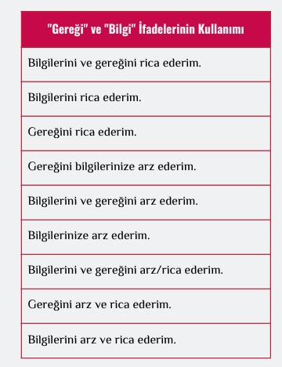

**EK-2**

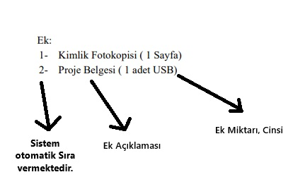

**EK-3**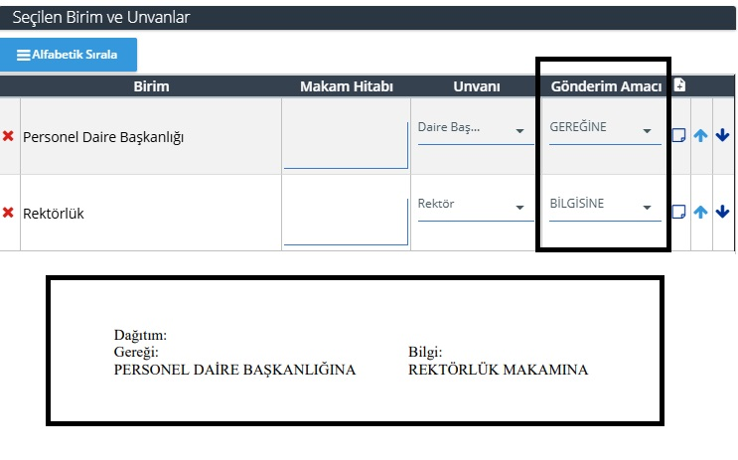

**EK-4**

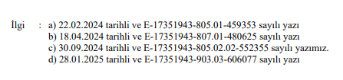

**EK-5**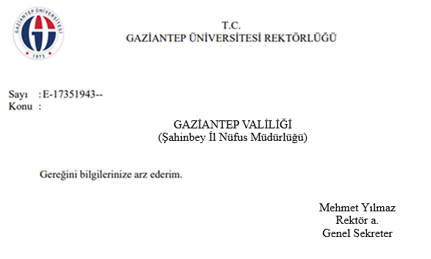

**EK-6**

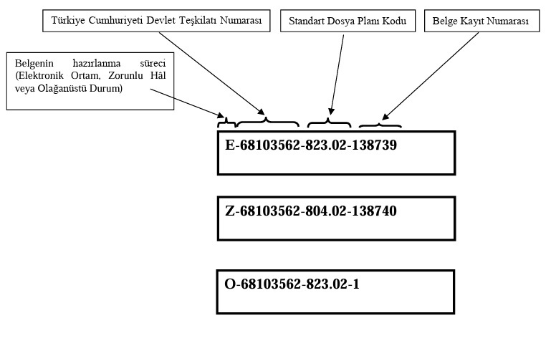

**EK-7**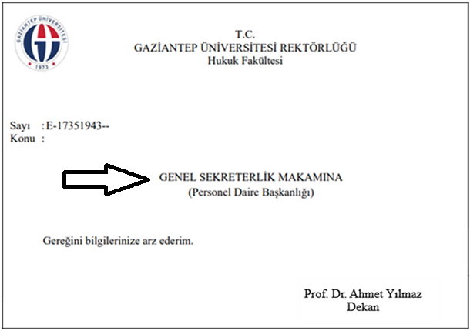

**EK-8**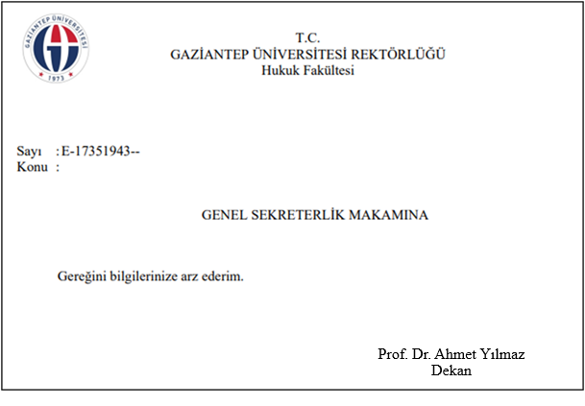

**EK-9**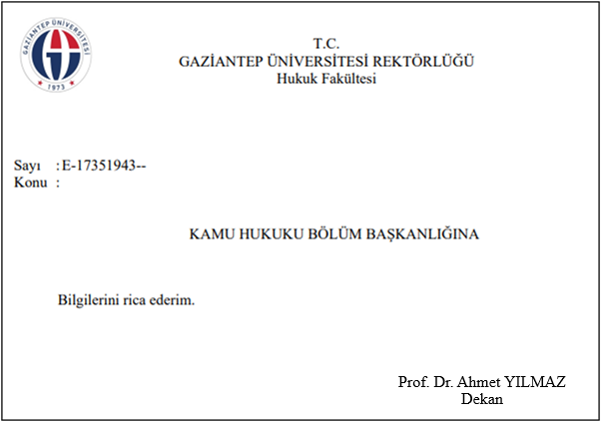

**EK-10**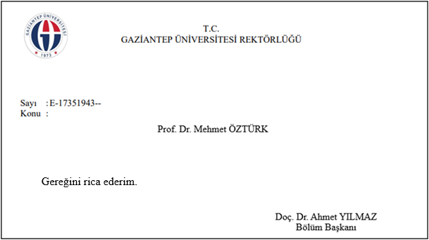

**EK-11**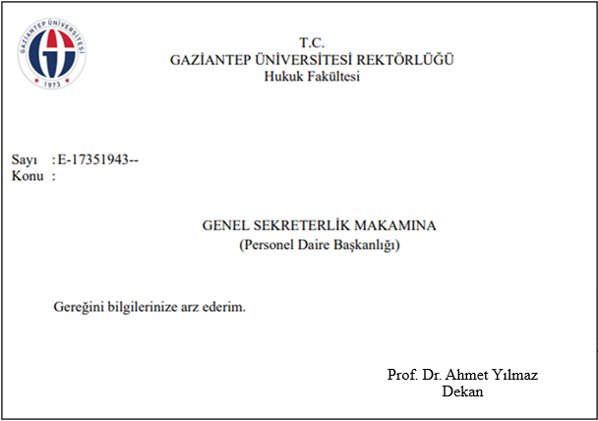

**EK-12**

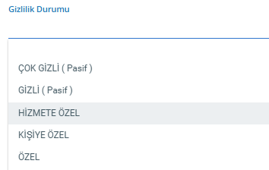

**EK-13**

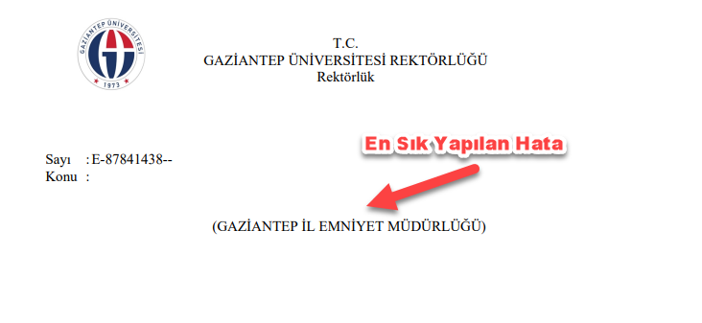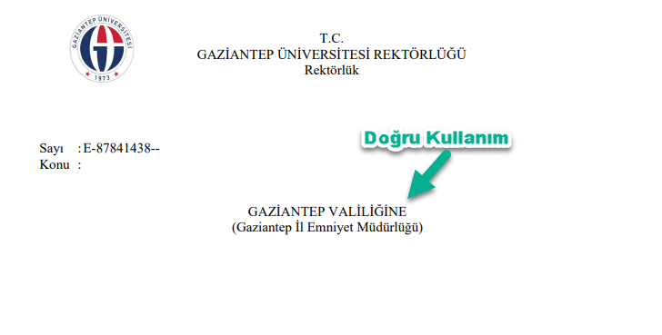

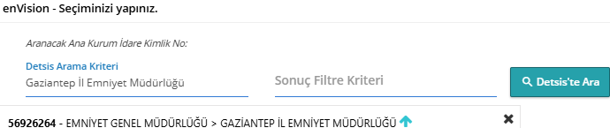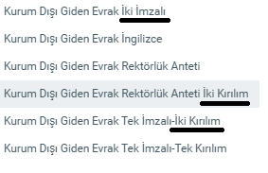

**EK-14**

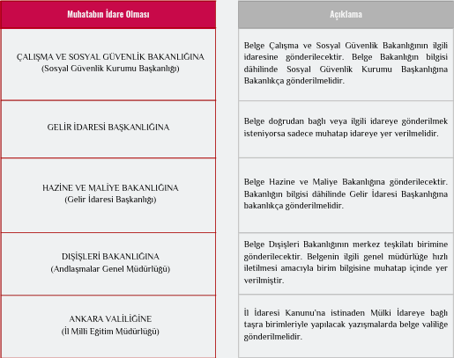

**EK-15**

